Meewerken aan ‘sterke wortels’ door gebedpartner te zijn
in het werk van Frans en Els van Weelie-Nijman
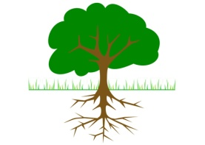
Fijn dat je voor ons en ons werk wilt bidden!

Lieve vrienden,
Graag vragen we jullie gebed voor de reis van 16 oktober – 12 november naar Venda, Pretoria, Polokwane en KwaZulu Natal in Zuid Afrika. Een reis van vier weken, waarin Els vier CHE-trainingen hoopt te verzorgen. Twee daarvan samen met anderen. Ook zal zij een conferentie van Foundations for Farming bezoeken, waar zij kan netwerken met anderen die in Zuid Afrika met WTCD (Wholistic Transformational Community Development) aan het werk zijn. Het wordt een drukke tijd, waarin zij de basis wil uitbouwen voor het verder promoten en uitrollen van het CHE-programma in de Limpopo provincie.
Hartelijke groet en zegen, Frans en Els
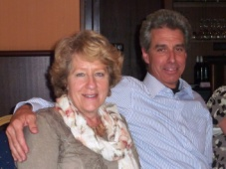

Alles gepland zoals hieronder staat, maar natuurlijk DV! Als je Els onderweg wilt volgen, kijk op de Blog van www.strongroots.nl , onze website. Als het enigszins mogelijk is, zetten we hier iets op.
- Bid voor veiligheid tijdens de reis, alsook voor wijsheid voor Els in het nemen van besluiten en zegen tijdens overleg en trainingen.
- Bid voor ons als ‘jong’ getrouwd stel. Het is best moeilijk om nu opeens een maand zo ver van elkaar te leven en werken.
- Bid voor geestelijke openheid in de groepen die we gaan trainen. Dat geestelijke lessen worden omgezet in goede acties/keuzes en dat door de visieseminars de goede, dienstbare, mensen met CHE aan de slag willen gaan.
- Bid voor onze eigen houding in alles. Dat wij steeds voor ogen houden dat het doel is om mensen te laten groeien in Christus.

Reis van Els in meer detail:
- 16-17 oktober – Reis van Amsterdam naar Johannesburg. Mijn moeder, die jarenlang in Zuid Afrika heeft gewoond, maar niet meer alleen daar naar toe kan reizen, reist met mij mee. Daar hebben we een auto gehuurd en rijden donderdag door naar Pretoria (60 km), waar ik mijn moeder bij vrienden achterlaat. Zelf blijf ik drie nachten in Pretoria bij Elsa Smith, een goede vriendin.
Mijn moeder 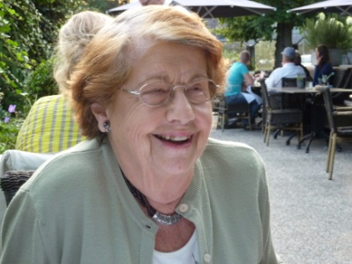 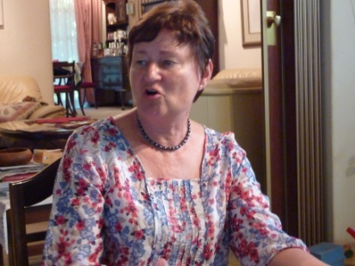 Elsa
- 18-19 oktober – Ontmoetingen en voorbereidend werk voor de trainingen. O.a zal ik Maluta Tshivahse ontmoeten, een oude collega, die onlangs een rol heeft gespeeld de introductie van CHE in Venda.
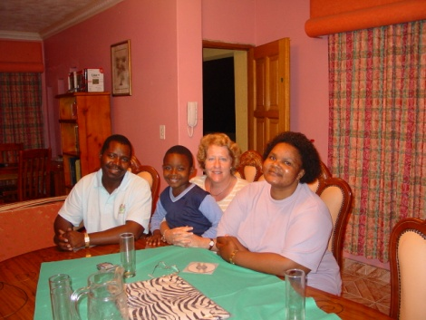 Maluta aantal jaar geleden met zijn gezin
- 20 oktober – Reizen naar Venda (439 km), over goede wegen, hoor. Ik hoop net als in juli te lunchen bij oude vriendinnen, Fana en Letta D. Zij waren mijn buurvrouwen (toegewijde zendingswerkers) toen in ik in het Tshilidzini Hospitaal in Venda werkte. Zij zijn nu gepensioneerd en volgen met interesse onze nieuwe missie in Venda. s’Avonds kom ik dan aan bij Pastor Nefefe op Iyani Bible and Training institute, waar ik, met assistentie van Maartje Kruger, de volgende dag een CHE-visieseminar van twee dagen geef.
- 21-22 Oktober - CHE-Visie seminar op Iyani Bible and Training Institute. De groep mensen (25) die dit visie seminar bij zullen wonen zijn dominees van de ‘Reformed Church’ van Zuid Afrika – oorspronkelijk zendingswerk van de Christelijk Gereformeerde kerken in Nederland. Dit visie seminar is een programma van twee dagen, waarin in een aantal lessen het gedachtegoed van CHE kort wordt gepresenteerd. Het is ons gebed dat ze enthousiast zullen worden voor CHE en dat zeker een aantal van hen met het programma gaan werken.
- 23 oktober – Rijden naar Pretoria (439 km), overnachten bij Elsa.
- 24 oktober - Reizen naar van Reenen (326 km).
- 24-26 oktober – Conferentie van Foundations for Farming in van Reenen. Het CHE programma sluit erg aan op het werk van deze organisatie, die prachtige agrarische trainingsprogramma’s geeft. Naar deze conferentie komen organisaties, die in Zuid Afrika allemaal met WTCD werken. De contacten zijn voor ons netwerk erg belangrijk. Op 26 oktober reis ik weer terug naar Pretoria en overnacht daar weer bij Elsa.
- 27 oktober – Reizen naar Levubu (420 km), dat tegen Venda aanligt. Hier zal ik mensen over het CHE programma vertellen en me een dag voorbereiden op het volgende visie seminar in Venda. Ik overnacht bij Craig Whitcomb, een voorganger van een charismatische gemeente in Levubu, waar ik zelf ook twee jaar lid van ben geweest.
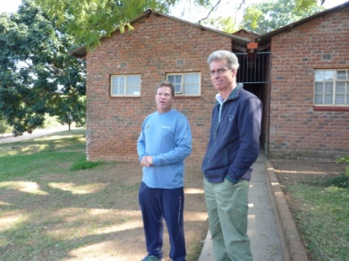 Frans met Craig
- 28-30 oktober – Te gast bij Pastor Muligwe in Venda. In de periode 1987 – 1995 ben ik deel geweest van een evangelisatie bediening in Venda onder leiding van Pastor Muligwe. Deze bediening heeft zich doorontwikkeld tot een lokale kerk, waaronder veel lokale voorgangers vallen. Pastor Muligwe wil graag met het CHE programma aan de gang gaan. Hij heeft dus een groep leiders bij elkaar gebracht waar ik een visie seminar van twee dagen zal presenteren.
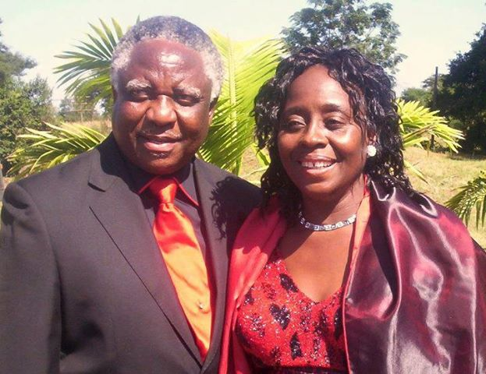Pastor Muligwe en zijn vrouw
- 29-30 oktober – Visie seminar in Tshifulanani.
- 31 oktober – 1 november – Follow-up dagen met verschillende ontmoetingen in Venda.
- 1 november – Reizen naar Polokwane (164 km) en voorbereiding Visie seminar. Overnachten bij Pastor Khanyisa Ramasobane in Polokwane. Zij heeft in juli ons visie seminar in Venda meegemaakt en wil CHE nu introduceren bij de leiders in haar gemeente, die onderdeel is van dezelfde koepel van kerken onder leiding van Edward Luruli (zie hierna). Omdat er veel mensen door de week werken doen we deze seminar op een dag.
- 2 november – Visie seminar in Polokwane

- 3 november – Op deze dag hoop ik in Polokwane Martin en Jeannette Harder (van C-A-N) te treffen, waarmee ik samen verder reis naar Venda (164 km). We verzorgen met elkaar de week erna de Training of Trainers (TOT) in Mukula in Venda. We overnachten bij mensen in die gemeenschap.
Jeannette 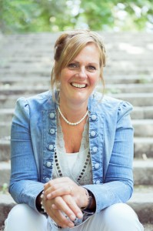 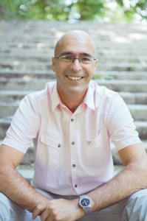 Martin
- 4 – 8 november - Training of Trainers (TOT 1) in Mukula, Venda. In juli hebben we een visie seminar gegeven (zie vorige nieuwsbrief) aan voorgangers van een groep kerken die zich onder leiding van Edward Luruli hebben gegroepeerd om met elkaar samen te werken onder de koepel ‘Jesus Christ Church Ministry’. Aan een groep van 16 door die kerken geselecteerde trainers zullen wij een training geven, die hen toerust om in hun gemeenschappen met het CHE programma aan de slag te gaan. De training vindt plaats in hetzelfde lokale kerkgebouwtje, waar we ook het visie seminar hebben gedaan. Vrouwen uit de gemeente zullen op vuurtjes kokend in grote gietijzeren potten voor de catering zorgen.
Edward 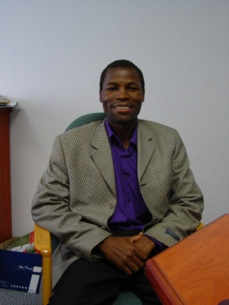 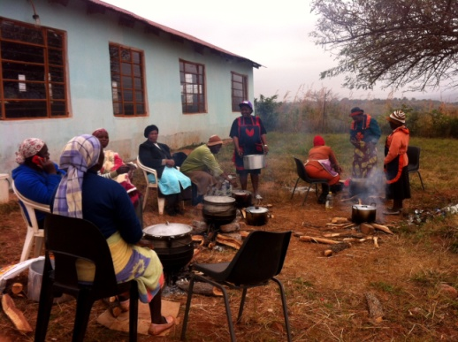 het kookteam
- 9 november – Rijden naar Pretoria (439 km), waar ik bij mijn Zuid Afrikaanse familieleden, Jaco en Hermien Naude, nog een dag blijf om wat uit te rusten en mijn moeder meeneem voor de terugreis.
- 11 november –Terugreis Johannesburg - Amsterdam.

Als christenen zijn we geroepen om te werken in Zijn Koninkrijk. De een werkt hier dichtbij huis, de ander verder weg. De een wordt gezonden, de ander wordt geroepen om daar ondersteuning aan te geven. Zo geeft onze Vader ieder een eigen taak.
Uit eigen ervaring kunnen we zeggen dat het veel voldoening geeft om persoonlijk betrokken te zijn bij mensen die zich geroepen weten om op pad te gaan. Je krijgt dan persoonlijk deel aan een stuk partnerschap in het uitreiken met Gods liefde. Wij hebben dat als heel waardevol en inspirerend ervaren. Daarom doen we nu vrijmoedig een beroep op anderen, die van onze Vader op hun hart krijgen om ons werk te ondersteunen.

We zijn heel erg blij dat jij in gebed achter ons staat! Zonder gebed van anderen kunnen wij ons werk niet goed doen.

Giften voor dit werk kunnen worden overgemaakt op: ING 115 29 14, t.n.v. Stichting ‘Samen op de Bres’, Harderwijk, o.v.v. Els Nijman
Hoofdweg 201, 8474CE Oldeholtpade, The Netherlands
www.strongroots.nl
+31 (0)561 689499
+31 (0)6 219 67083
+27 (0)7392 12160
